中小學圖書館的數位化：談科技效能的經營與規劃 蘇國榮
Digital library in the elementary and junior-high schools: The management and planning of technical efficiency by Su, Kou-Rong

花蓮教育大學教育學系教授(退休)
National Hualien University of Education Department of Education
摘要
中小學圖書館是各型圖書館中最弱勢的一環，不論經費或人員編制都
未受到合理的照顧，在此逆勢中要贏取注目唯有經營績效突顯，別無他
途。本文分別以「提升圖書館員資訊素養」、「數位化」、「OPAC及導覽系統
製作」、「傢俱設備的規劃」、「景觀與指標設計」來闡述經營的鎖鑰，以提
振館員的信心，完成艱鉅的任務。
一.楔 子
談人沒編制，說經費沒預算，而資訊有如潮湧，教師教學要備課，學生上學要預習，校長、主任演講要材料，圖書館能不開嗎？只要學校還成立，那是不能關閉的，就是沒人沒錢捱是得服務，因此，套上俗話一句「窮則變，變則通」。
企業化管理與科技化服務解救了我們，在台灣國民中、小學圖書館鮮少館員具備圖書館專業背景，因此，屬於圖書館專業技術的分編業務宜以企業外包來完成，以解缺專業人員之窘境，而流通出納則以數位化處理，所以，餘下的「利用教育」就需要這批「教師兼圖書館員」來努力了。
二.圖書館員資訊素養的提升
圖書館員理應圖書或資訊專業出身，在大專院校同書館及公共圖書館中因有用人標準的法令限制，所以專業人員有一定的比例，中學與小學圖書館的館員卻鮮有圖書館專業背景者，為了承接這一光榮的使命，因此，這批「教師兼圖書館員」以在職進修的加強教育為提升其資訊素養為重要手段，尤其處在資訊領航位置的館員，資訊素養必需積極提升，方有足夠的能力服務讀者，更使國民資訊素養快速成長為要務。
三.館藏全面數位化

(一)頭疼的分編工作

1.中小學圖書館的工作伙伴真正具圖書館專業的不多，所以，分編是重擔。

2.抄錄編目是法寶，以上網自資料庫中將廠商或書目中心業已編妥之書目資料下載稍作修改存入書目資料庫中，完成大部份的分編工作。例如：

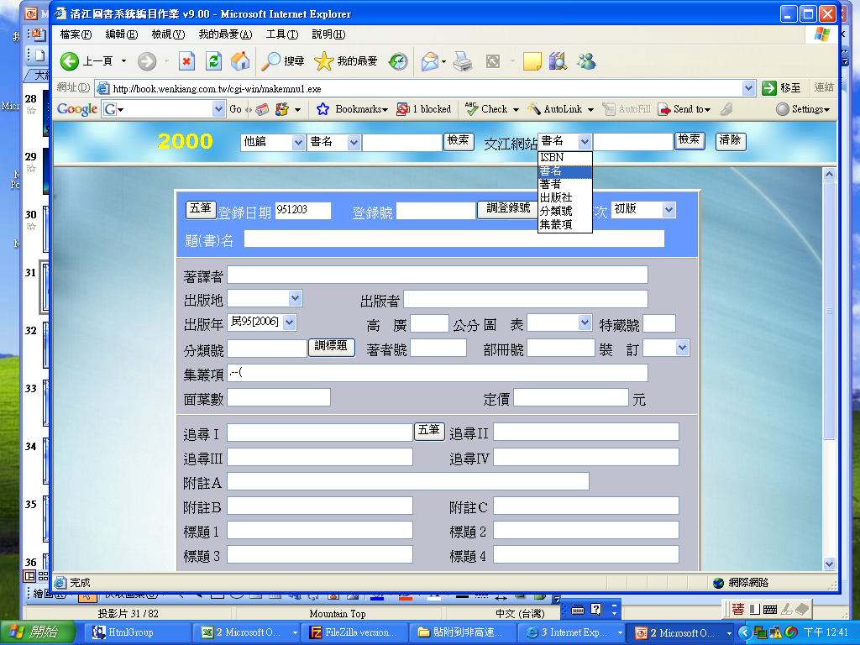
依書名作者分類出版者或ISBN來檢索
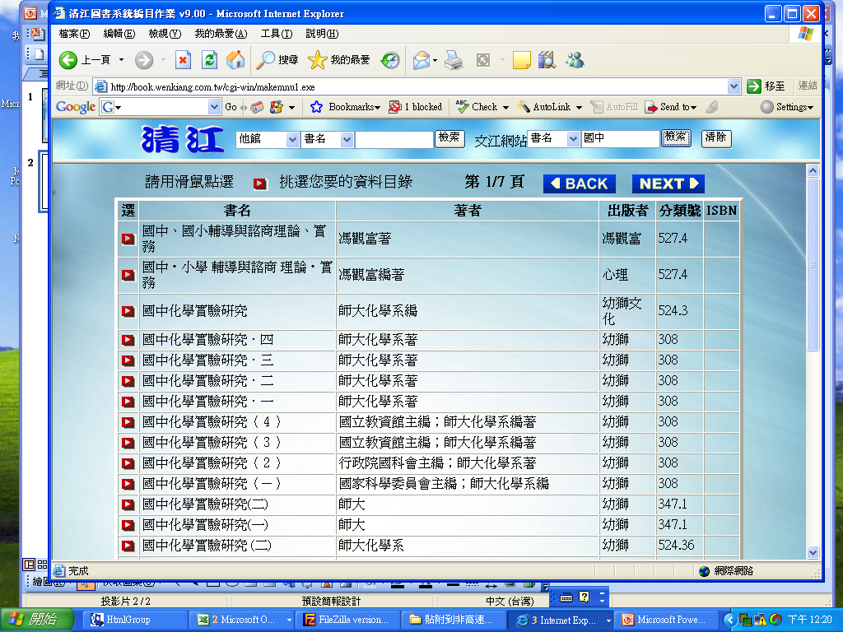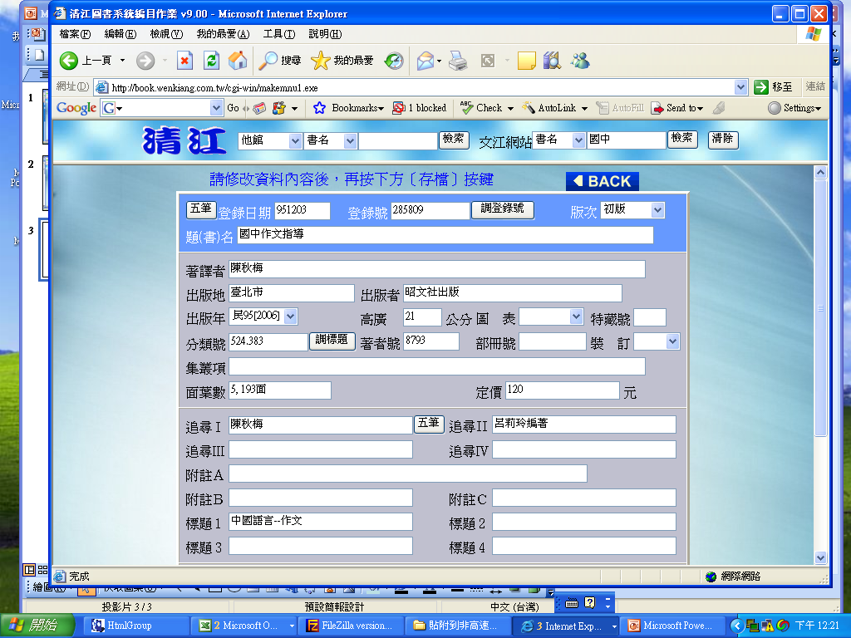
以書名來檢索,選書名,鍵入書名前一字兩字或三字甚至全名皆可,如鍵入「國中」,則前兩字為「國中」者都出現

找到了點選後,出現這樣畫面,幾乎全部資料都幫您輸入完成,也分類妥當,只要修改一下登錄號後存檔就完成

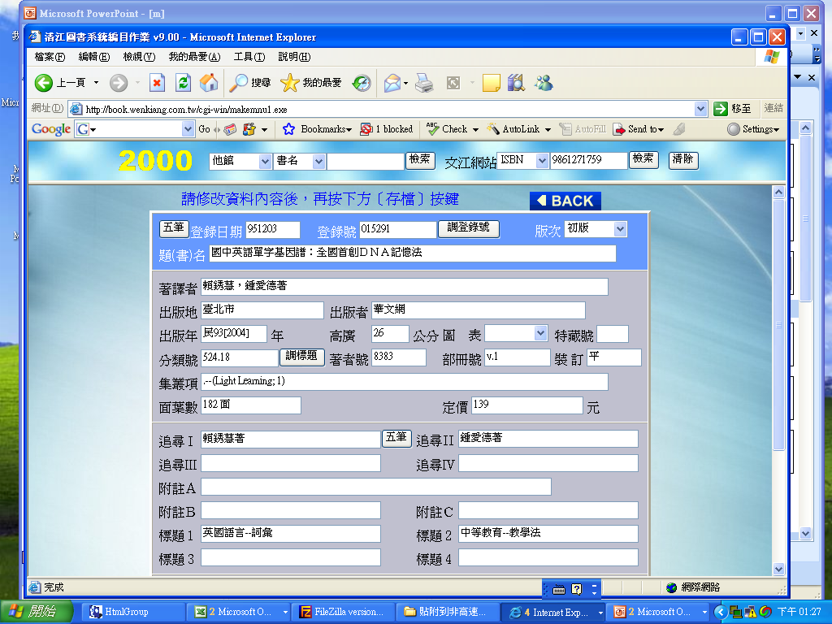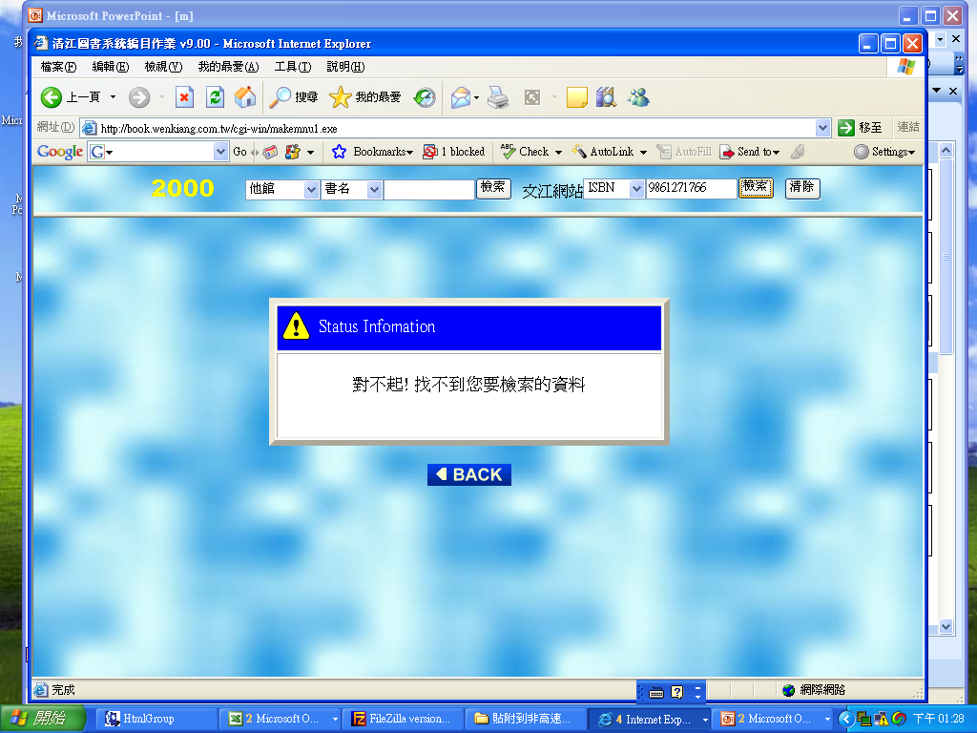
也可選作者、分類號、出版者或ISBN輸入,選取後更正登錄號後存檔即可

如出現這畫面時,表示此資料庫無此書,可找其他方法如查國圖、他校圖書館或裝箱外包完成
3.所剩一小部份沒法下載的資料可採『外包』方式完成，或者採選時就要求廠商一次完成，以解決身上的困惑。
4.最簡便的就是從選購圖書媒體資料確定後，採購同時要求書商必需完成分編與加工作業，只要圖書媒體到館，請工讀之小小圖書館員上架而館員將磁碟片之書目資料轉入資料庫即可完成。
編目資料建檔工作完成，接下來就是加工如書標、條碼、用印、上架等事宜。
(二)期刊模組與資料庫的建立
1.期刊：適合中小學生的期刊為數不多且經費有限，但是教師教育專業的期刊不能缺，否則對教學品質有所損傷，因此，運用期刊模組將期刊資料建立相關目次索引以利教師運用
2.資料庫的建立：由於中小學圖書館經費拮据，而且資料庫價格昂貴，因此，各館大多採用行政機構購贈及學術機構的資料庫，且以連線查尋方式處理，也有許多學校自行研發蒐集而建立較小型的資料庫(如學校在地教學資源)，這些資料庫大多以教材相關資料為主。
四、圖書館的書是怎樣排列？
圖書館的書籍資料依分類號之大小排列，小的在前，大的在後，依序排列如有 「020」、「 005 」 、「 120.1 」 、「 308.9 」 、「 019.1 」等五本書，則應依「005」、「019.1」、「020」、「120.1」、「308.9」 排列，怎麼做呢?
將所有圖書資料取出，首先把第一位數相同的放一處，如 000、100、200、300、400、 500、600、700、800、900全部分開放妥後，再將首位數為「0 」的拿來，如000、010、020、030、040、050、060、070、080、090依序完成後，再把第二位數相同的放一處，如010、011、012、013、014、015、016、017、018、019餘類推，
圖書在書架上排架的方式，是由左而右，由上而下( 如下圖所示 )，由小分類號而大分類號，分類號相同，再依著者號，分類號、著者號都相同，依部冊號或作品號或年代號，所有阿拉伯數字均由小而大排列，當全部依號上架後整齊美觀的資料就呈現在您的眼前了。
書本在書架上的位置應與書架外緣排齊才是正確的，目前許多圖書館員未注意，就以工作方便快速而將書本往書架裡邊用力一推，以為方便省事，卻不知，露出於書本與書架外緣的間隙，經長時間的灰塵堆積，造成的衛生困境與不雅，甚至影響讀者進館的意願，造成服務品質的下滑，我們不能不謹慎從事。
五、流通出納數位化
館藏數位化能完成，全館的數位化就完成百分之八九十了，但是，館藏最重要的是能夠被活用，因此流通的成果就是我們工作成敗的關鍵所在。
- 讀者檔的建立
在圖書館自動化系通中流通模組是必備的，但是「讀者資料檔」我們必需建立，在中小學圖書館中讀者群可分為「學生」、「教職員工」和「家長與社區人士」三大類，分別在其編號之前冠以英文字母S(student)、T(teacher)和P(patriarch)為區別，因為一般對這些讀者使用館藏都會有不同權限的規定，如借書時限與數量等，學生之編號以學號為依據，且可以直接從註冊組的學生資料檔中轉錄即可，並以學生證加條碼作為借書證與閱覽證，教職員工則可從人事室及總務處取得名錄資料，也可在職員證上加條碼作為借書證與閱覽證，至於家長與社區人士則以隨到隨辦方式建檔，並製作證件可借書與閱覽通用，最好能以顏色與學生和教職員工區分，以利館員工作之識別。
- 流通資料的建立
流通資料可以反應館藏對讀者的需求，也是館藏採訪方向的重要指標，流通記錄的儲存(備份記錄)也是一項重要工作，它關係著館藏的保護與讀者權益的保障，因為電腦雖然有快速的運算與記錄能力，一旦停電或因故障使記憶受損，其記錄資料亦將受損，嚴重時全部喪失，這時如果沒有事前設計妥善之自動備份記錄，讀者所外借館藏記錄消失，將造成館藏嚴重損失，而讀者可能遭受無法使用資料影響課業鑽研的威脅。
流通資料也反應讀者利用圖書館的頻率方式之一，俗語說：「數字會說話」，從讀者進館頻率的消長可以知道服務品質的良窳，因此，當進館人數超過某一極限時，可依據此數字向上級單位提出「經費」與「員額編制」，因為經費不增館藏不敷使用，造成讀者不便與「怨聲」，影響圖書館形象，以有限的人力從事無限的服務，必迫使館員疲憊而無力，甚而體力透支而臥病，形成人力調配的困境，因此，充足且優秀的人力是服務品質最大的保證，要增加員額最有力的條件莫過於確實的「進館讀者數字」。
依據這些流通資料的統計數字也可用來激勵讀者進館的武器，因為用它可以做成各班級借書與進館人數的排行榜，作為班級間的比較以刺激學生進館運用意願，同時也可做成個人借書與進館次數的排行榜，定期公佈，對同學的鼓勵效果頗佳。

借書數量排行榜(前五名)
六、OPAC及導覽系統製作：設意見箱以為讀者溝通
線上公用目錄(Online Public Access Catalog,)簡稱 OPAC，是最能代表圖書館提供讀者資訊化服務的系統。主要是用來查詢圖書館的館藏，包括圖書、期刊、報紙、視聽資料等，使讀者瞭解哪些資料為該圖書館所收藏，提供館藏查檢的各種途徑，如果我們在OPAC的電腦首頁的螢幕欄位中增設「圖書館導覽系統」與「意見箱」以為讀者溝通的重要橋樑。
「圖書館導覽系統」可以將「全館平面圖」、「各層平面圖」、「館藏分配
及典藏位置」、「緊急疏散路線」、「盥洗室、影印區、飲水機、自助用工具區」……等圖示以動畫方式呈現，以「多檢索點、命中率高、簡單」增強 使用的信心，讓小朋友在「好奇」與「新鮮」的引導下瞭解圖書館，進而喜歡圖書館到運用圖書館，以改變他的生活習慣。
對於一部份較內向的小朋友，也可以透過「Q＆A」將「圖書館利用」知識如「工具書使用方法」「資料庫檢索」「如何上網」「怎樣借還書籍與資料」……等相關資訊融入，以消除其怕「別人笑」而不敢啟齒的尷尬。
因為人力有限，所以縱使設想週密也一定有所疏失，何況眾多讀者需求迴異，故「意見箱」的設置是需要的，讀者可以透過意見箱的陳述表達他的需求，如果我們已經備妥是他未發現我們透過「回答」告訴他該設施的位置與使用方法，若我們因經費所限尚缺則盡量設法先行向友館轉借供其運用或轉介至友館使用，如經費許可則盡速採購並告知「購置中」及可能到館時間，且於到館後「優先通知」使用。
部份讀者可能因館內規則所限而造成某些誤會，館員以婉轉詳盡的語氣透過意見箱的表達說明，將使許多「誤會」得以冰釋，若確實是我們的疏失，就要語帶感激且誠懇的向讀者致歉同時立即改善，並將改善情形函覆該讀者，以取得他的信任。不論再忙，每日必需查閱意見箱並作即時回應與存檔備查，定期於館務會議中檢討，經過大家的努力，許許多多本來的「怨言」將輕而易舉的變為有力而悅耳的「掌聲」，諸多經營上的「阻力」因我們的誠意而轉化為「助力」。
七、 傢俱設備的規劃
兒童的身高體重與習性都與成人不同，理所當然使用的器具應有所不同，所以，自地板開始，舉凡桌子、椅子、書架、盥洗設施、舞台、燈飾、音響等，無一毋需為這批小讀者所考慮，否則，非但不能吸引他入館，而且有可能發生危險，傷及他的生命與安全。
(一)書架與期刊架
書架為圖書館中主要傢俱設備之一，為期適合國民小學生之需求，除標準規格設計外，宜注意書架之高度以110公分之三層矮書架為主，因為
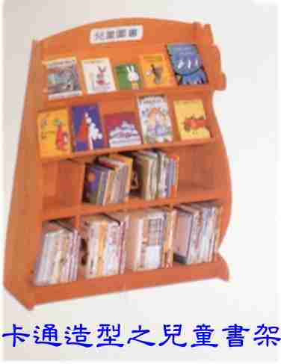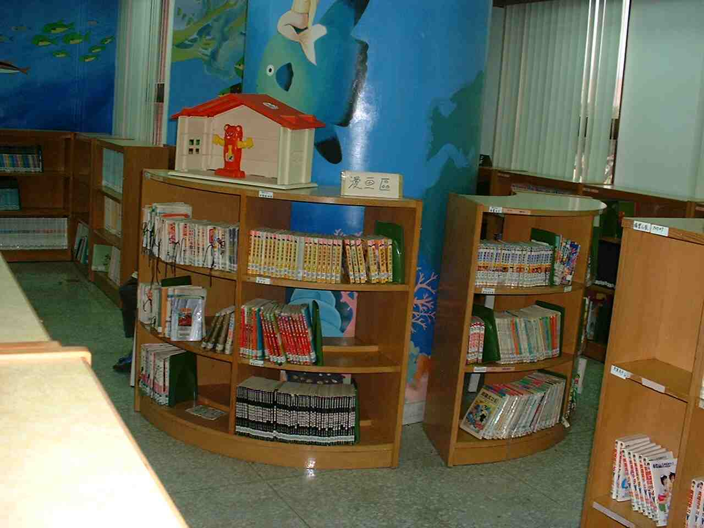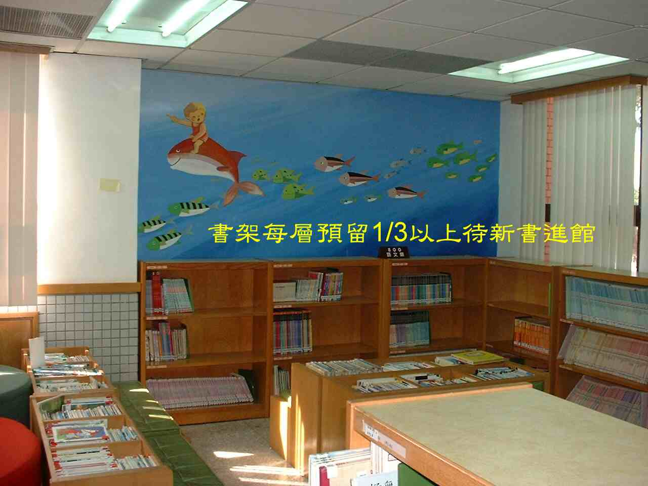
木製三層矮書架
國小學生考慮較不周全，如使用一般高書架(高六層者) ，當欲取較高層書架的資料時，可能逕自爬書架取書，因而產生重心不穩而倒塌，甚而引起骨牌效應，連續倒塌，造成生命安全之影響，後果不堪設想，至於書架的材質、色彩、高度與外形，以吸引他們為考量，茲分述如下：
A、.材質
目前市面上書架的材質可分木製、鋼製、塑膠三大類，分述如後：
(a)木製：就是以木材為基本材料製造而成，又可分實木、夾板與木心板。
1.實木也就是以實際木材切割製成木板，再由木板釘製而成，通常木板經陰乾或乾燥處理，以防變形，再刨光磨平而後上漆，如木質紋理清析者，以透明漆而保原木色澤為佳，否則顏色以小朋友喜愛之鮮豔而不刺眼，並與大環境配合為原則，不然過於突兀顯得不協調，實木如防蟲處理得當，且各接頭如以竹釘、木釘或卡榫處理，可保經久不壞，質感觸感均佳，置於室中，柔和而溫暖，為最理想之書架材質，但價格稍昂，非一般圖書館所能負擔。
2.夾板又稱合板，由木材刨成薄片後組成，即由三片或五片或更多，用膠水等黏劑將刨出之木材薄片分紋理縱橫排列膠合而成，俗稱三夾板與五夾板，這些夾板經乾燥、防水與防蟲處理，若處理過程完整( 如加蠟以防水) ，有如實木一般。
3.木心板為夾板中間夾著一些實木( 質料較差的木頭)，外層再以貼皮(將紋理較美的原木刨成很薄的薄片 )處理，外觀嚴然與實木一般，惟承重較差，做成書架時跨距不宜太大。
(b)鋼製：先行製模而後以鋼材壓製而成，書架以放置圖書為主，因此，必需住意其承載量，每一書架應達200 磅以上為合格要件，否則置書而形成彎曲，造成危險，影響讀者安全，非同小可，不能不注意，鋼製書架依外形與用途可分下列幾種：
1.單面書架：這種書架為"L "形支架，用於靠牆處，以節省空間，每架寬90公分，可視牆的寬度而自行組合，至於層數則需要求廠商先行製模壓製。
2.雙面書架：這是最普遍使用的鋼製書架，支架為" ┴ "形，中央直立之支柱長短隨層數而定，除一般規格外，層數特別者則需要求廠商先行製模壓製，每架寬90 公分，可視館舍寬度與走道之多寡自行組合，異常方便。
不論單柱或複柱型鋼製書架，為期書架兩側之美觀，視經費之允許與否而加製『封板』，封板的材質大都以木製為多，尤其是夾板為最，因封板主要目的是為美觀與標示，無承載之力，鋼製過於笨重，徒增重量，因而較少用。
3.密集式書架：如果圖書館的空間有限，館藏又不斷成長，只好把罕用資料集中置一處，以密集典藏，換句話說，將許多書架間縮小兩書架間為『零距離』，頭尾兩書架固定，將書架底部裝上二至三條軌道，以電動或手動移動書架，僅留一空間供取資料時用之，每架最好設按鈕與燈號，如讀者需使用時，查出資料之編號而知置於何架，於該架之按鈕一按，即可移動，方便讀者進
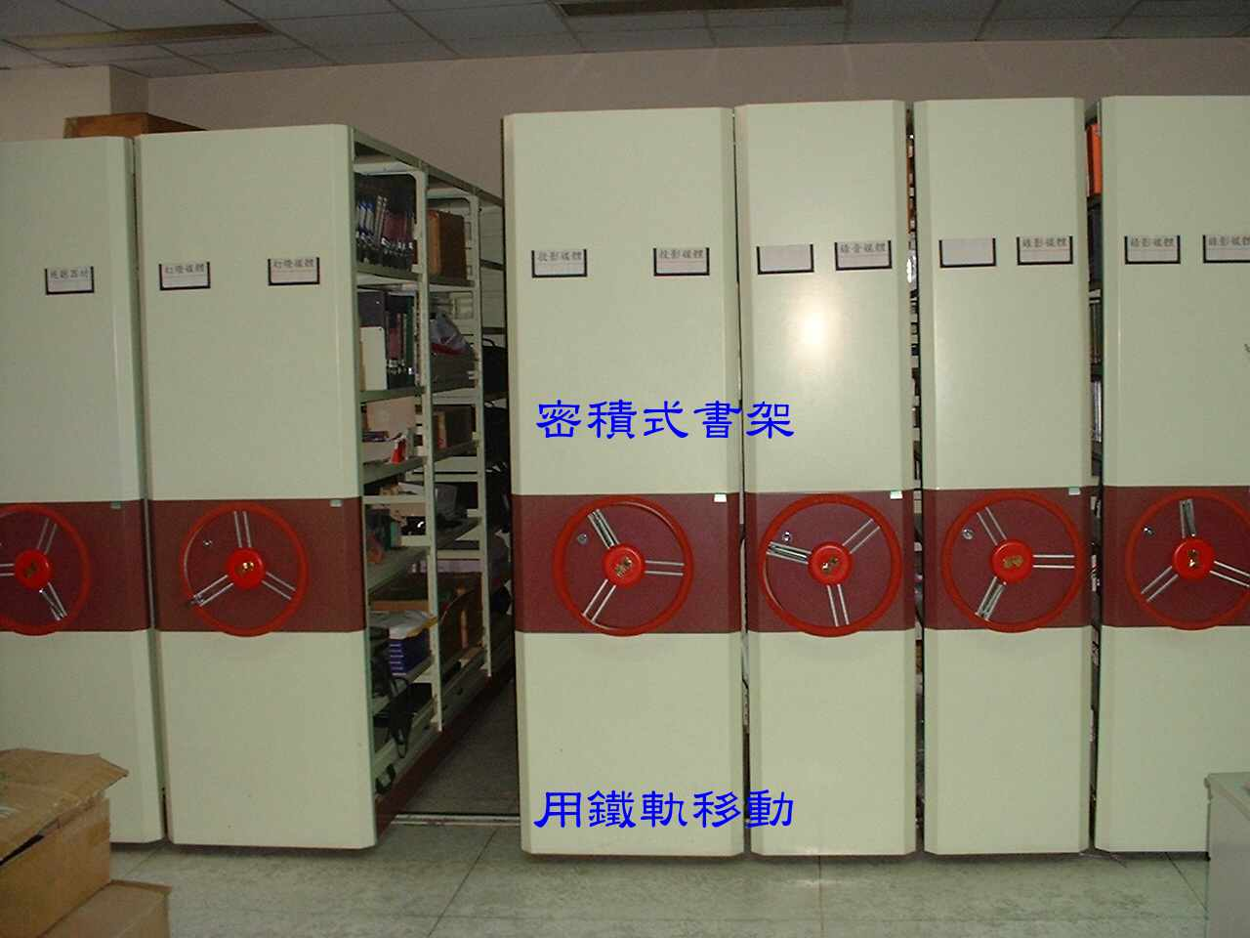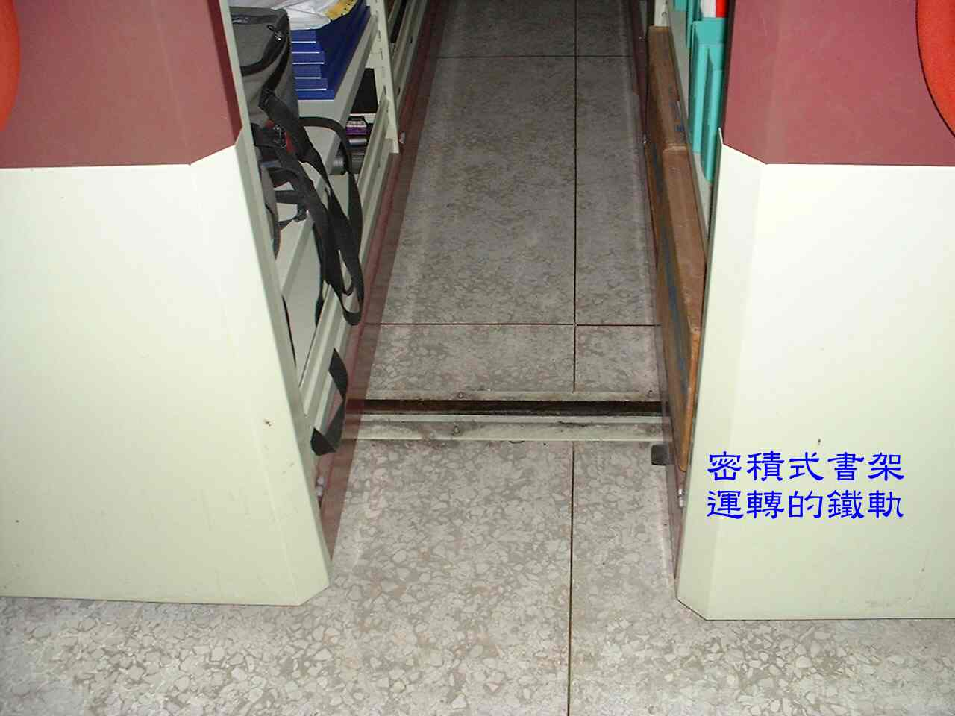
密集式書架
入取書，此時燈號亦亮，讓另一讀者知曉他在書架中，暫時不要移動書架，以免因移動而被夾住發生危險。
(c)塑膠製：塑膠是近年的產品，有些商人將其硬度增高改稱塑鋼，再用射出成型的原理製成各種尺寸的矩形箱，也可以製成木板狀，嚴格說來這板狀的塑膠是中空的，只不過在中空間加部份細支柱，以支撐壓力，由

塑膠板放大圖
塑膠板斷面圖
塑膠書架

細支撐
塑膠製一次成型書架
於它可配成各種顏色，又是現成的各形箱狀物，各國小及公共圖書館的兒童室普遍用它來組合成書架使用，因其形體固定，不易隨圖書版面大小來調整書架的高低，為其『致命傷』，且塑膠為『石化製品』，易受『高溫』而『變形』與『變質』，故使用前需三思。
(d)角鐵或角鋼切割組成者：在經費困難時可用這種方法，角鐵或角鋼市面容易取得，且價格便宜，以一定的長度裁剪，帶回以螺絲固定，再輔以薄板即成，由於其承載有限，寬度不宜過長，且缺底座而穩定性較差，不宜過高，以維安全。

角鋼

角鋼書架所用裁剪製成之角鋼
B、高度
書架之高度要注意到讀者，對於國民小學的小朋友來說，不宜過高，最好以三層的矮書架為宜(110cm)，而國民中學的學生則可稍高些(150-180cm)，因為我們大都採開架服務，讀者需要自己到書架去取書、看書、查書，以小朋友來說，如書架稍高些，小朋友看不到書架上的書，也拿不到書架上的書，如勉強爬上書架去拿，易使書架失去平衡倒塌而發生危險，這是我們所不願看到的。
如果限於空間的不足必需採較高之書架，則需備單層、雙層或三層之圖書館專用梯，這種梯的設計較特殊，梯腳裝有伸縮彈簧的滑輪，移動時利用滑輪滾動省力，站上去時滑輪受壓而縮起變為固定，以免滾動而滑倒，這是一種安全裝置，除非專供教師使用之書庫，否則書架高度不宜超過200 公分，以確保兒童安全，若超過200 公分專供教師用之書架頂端宜用連接桿連接固定，以防因書架過高，重心較為不穩，地震或讀者碰撞時易因搖
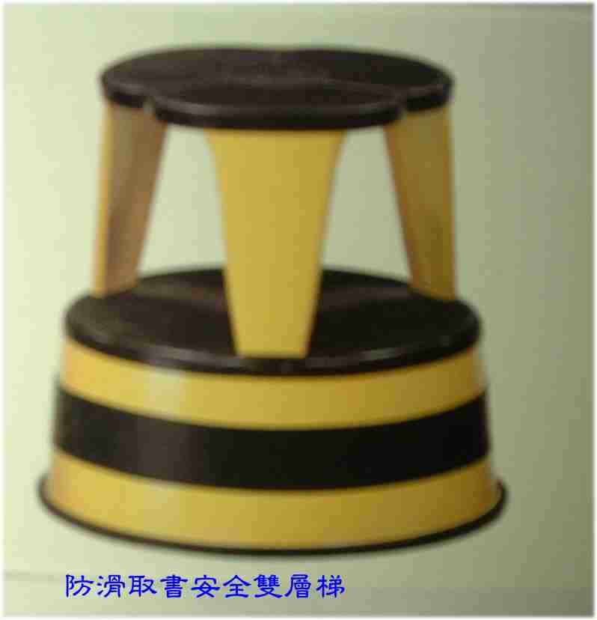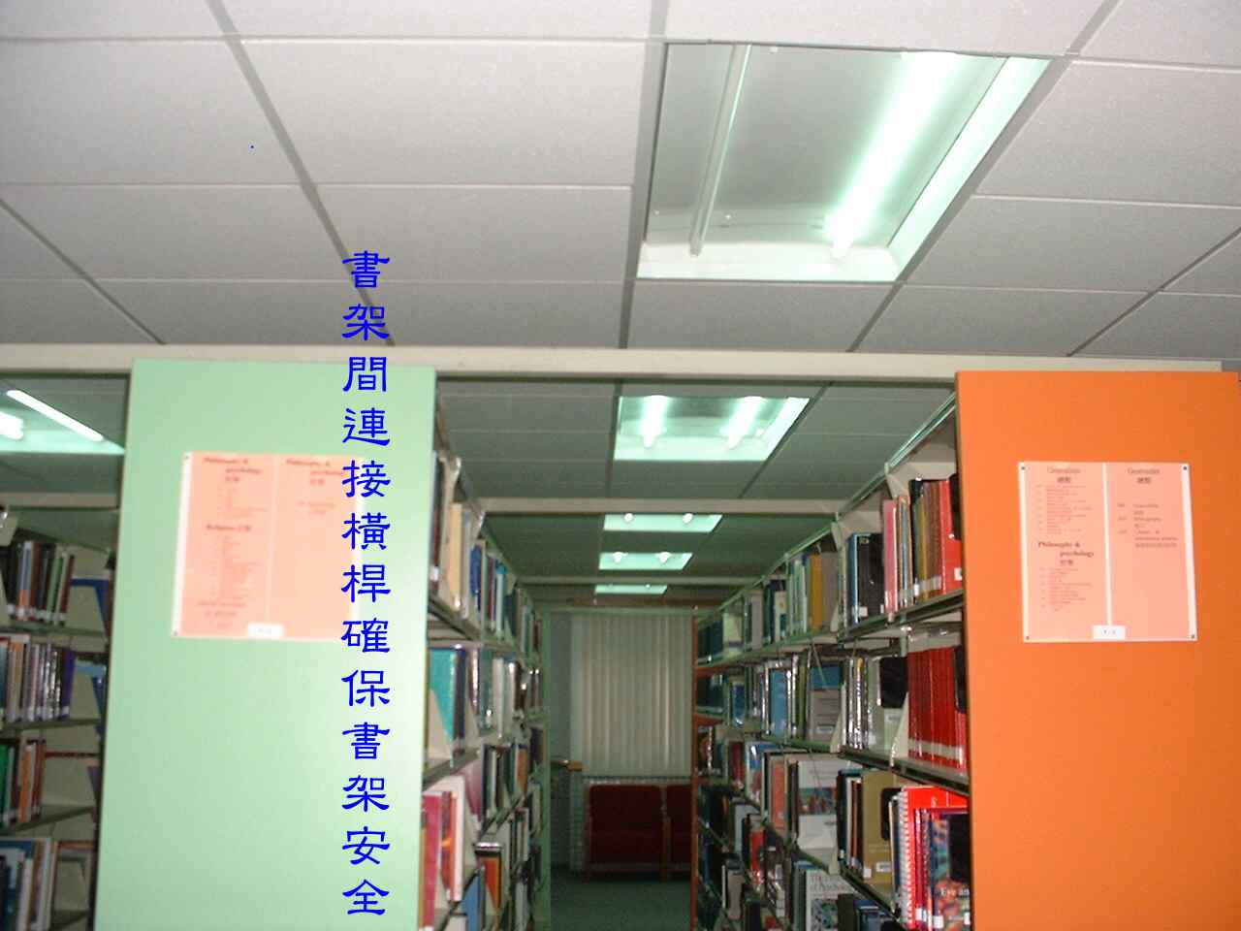
動而傾倒，造成傷害。
為了避免兒童撞擊而發生受傷之危險，所以書架排列轉角處以「有弧度」之「轉角書架」來銜接，一則保護兒童安全，二則所形成之幾何圖形也吸引小朋友之好奇心。
安全梯 安全連接桿
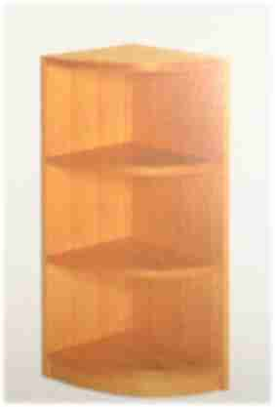 轉角書架 連接情形 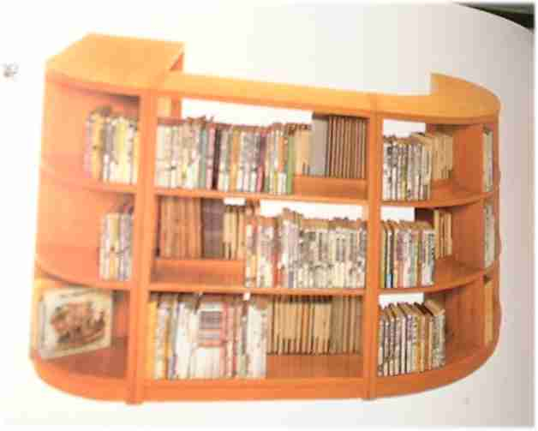
確保兒童安全轉角使用具有圓弧形之轉角書架
C、間距
我們大都採開架服務，讀者親自接觸資料而予確認，兒童對最下層之書籍常蹲下去找，因此，我們要考慮到蹲下去不會碰到背後的書架，否則，因一兒童蹲下而碰倒，形成書架的連鎖倒下，因而壓傷或造成意外，您雖不因過失而受行政單位處分，也將難過一輩子，您說對否？所以，兩書架之淨寬間距最好大於120cm 。當然也不宜過寬而浪費空間，倘空間很大而書不多，則將閱覽桌置兩書架間如同一般參考室一樣，閱讀更形方便，亦有坐擁書城之感。
D、外形
學校圖書館的讀者年齡層較低，所以，『奇』是吸引他們的一種方法，所以，除一般傳統的書架與期刊架外，我們可用圖形拼合或外形具「卡通或動物」形狀者，這些對小朋友較有親和力。
(二)閱覽桌與坐椅
國小學生使用的閱覽桌可用『梯形桌面』設計，一來形狀與一般方形或矩形不同以吸引學童，再則可依梯形面作各種組合，在討論、研究或圖
書館利用教學時非常方便，坐椅也可以多角形沙發代替，同時，閱覽桌與
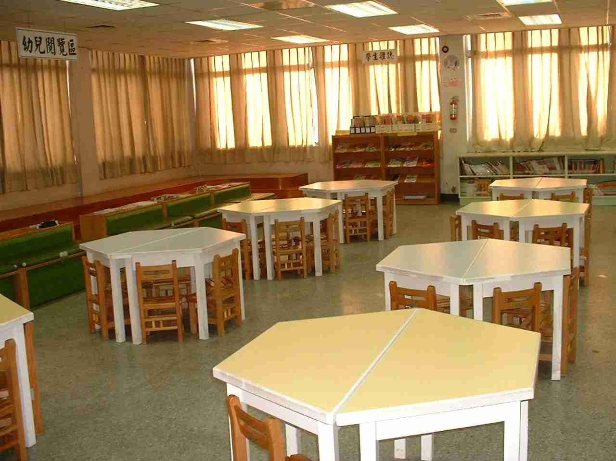
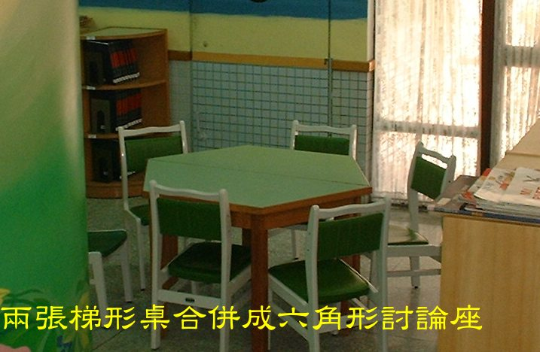

兩張梯形桌組成六角形研討桌

坐椅的顏色宜採活潑鮮豔而不刺眼，使氣氛不沉悶而有朝氣為原則。
至於桌椅的高度，必須依據人體工學設計，也就是說﹕椅子座面的高度為小腿骨減去一公分，這樣坐起來較不易疲倦 。同時宜分低、中、高三種尺寸之規格，以適應不同高度之小朋友使用。
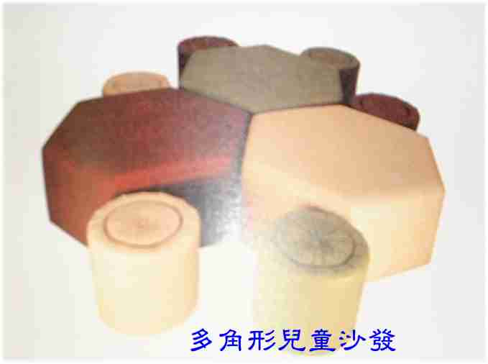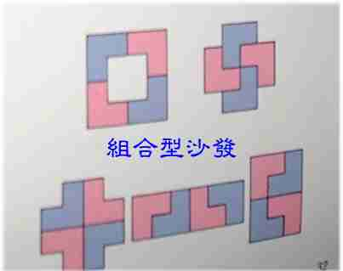
梯形桌桌

 | 閱覽桌 | 坐椅座面
 | 桌面高度 | 座面高度 | 有效深度 | 座面寬度
低年級 | 46cm | 26cm | 26cm | 32cm
中年級 | 52cm | 30cm | 29cm | 34cm
高年級 | 58cm | 34cm | 33cm | 34cm
兒童閱覽桌椅的規格舉例(取材林勇著兒童圖書館家具及設備之研究,p178)
(三)視聽與電腦資料檢索卡座
不論是個人卡座或共同觀賞雅座，隱匿性要高，且以使用耳機不干擾他人為原則，同時，坐位宜以透氣之棉質布面或小透氣孔之皮面沙發式較舒適些，因為欣賞視聽媒體時間通常較長，免除過度堅硬坐椅有不適之感或不透氣之表面而使臀部汗濕發癢影響健康與欣賞氣氛。
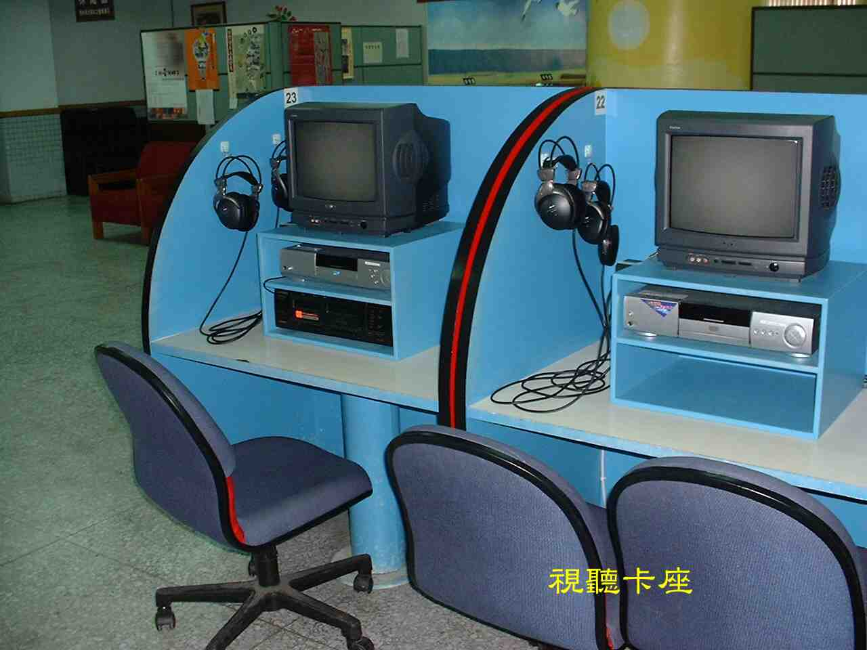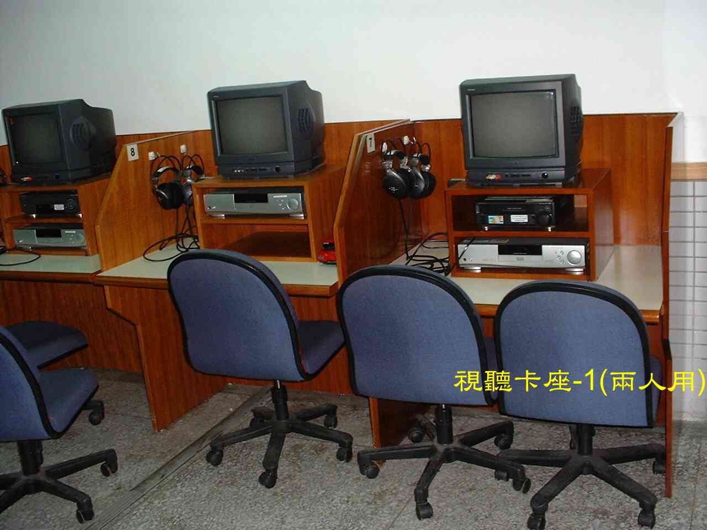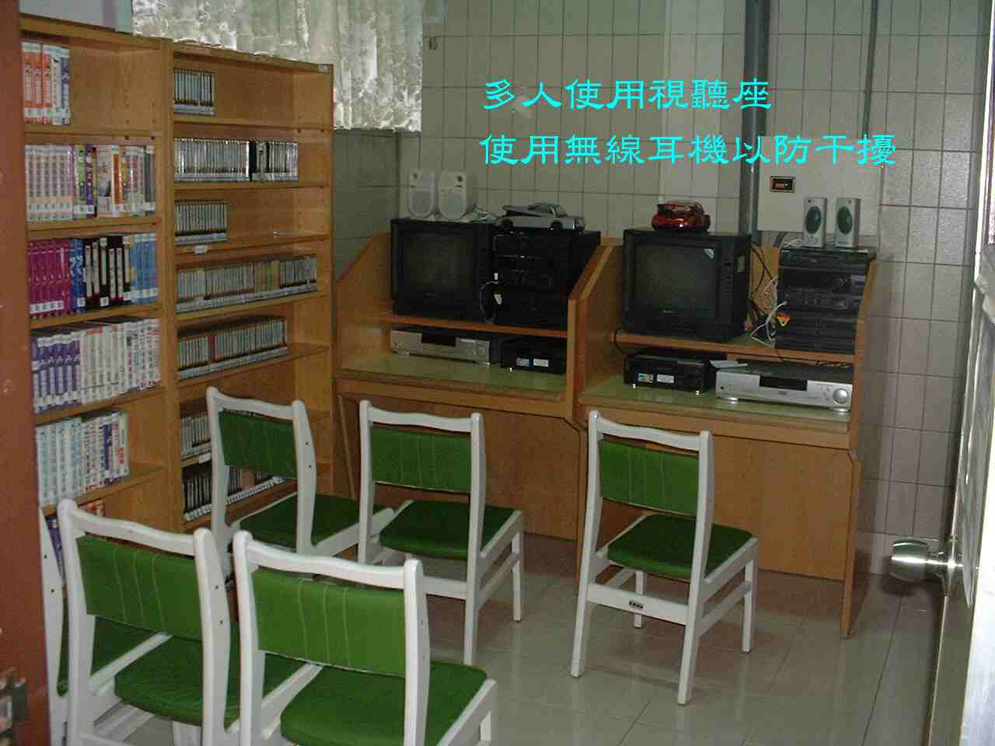
各種視聽卡座
資料庫的檢索與網路資料的運用是現代兒童與青年熱門的愛好，因此電腦卡座便是不可或缺的設備，這些卡座的設計以OA隔間為宜，每個人之間保留一點點私密性，又能使視野寬廣，且光線明亮，在個人閱覽桌或討論室的桌子底下最好能設計網路線的接點，以方便讀者欲使用手提個人
電腦時隨處可以上網運用，以提高我們的服務品質。
(四)影印及飲水設備
國小學生雖然年紀還小，但是，『使用』與『蒐集資料』的方法我們得教他，所以，影印機的使用也是教學的一部份，適用於國小讀者的影印機就要慎加選擇，個人認為應有下列條件：
1.機身不宜過高，小學生使用容易。
2.功能簡單，小學生容易學習，也容易操作。
3.性能要好，故障率低，如常故障，減低使用慾。
4.置圖書館內參考室或方便之處。注意排氣之通風,避免廢氣中毒事件發生
5.可刷卡或投幣，由學生自行操作。
6.最好是紙張不論大小，操作不論放大縮小都一樣價錢，免找零之苦。
7.明顯標示使用方法與操作步驟。
應指導小朋友影印時，以紙片夾於資料需印處，勿於資料上書寫任何記號文字與書頁折角，以保資料安全，延長使用年限。使用完畢請歸回原處，方便自己。至於影印機的使用方法也要有明顯的標示,如圖 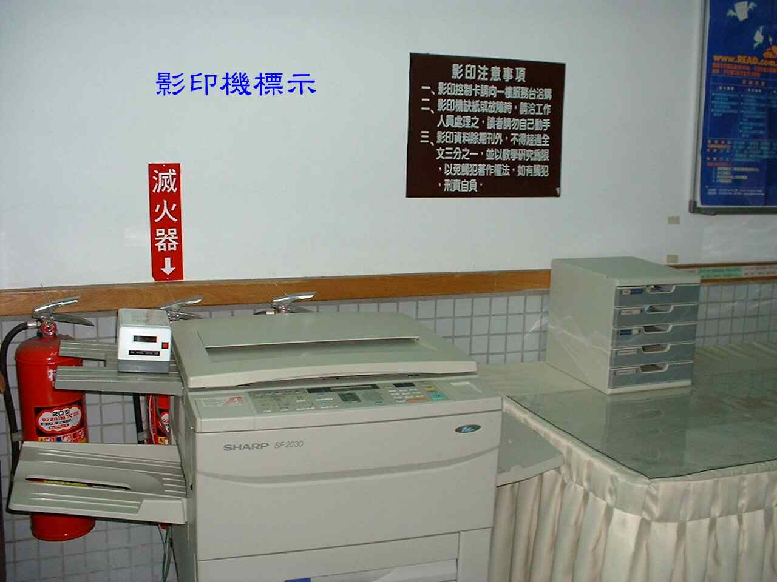 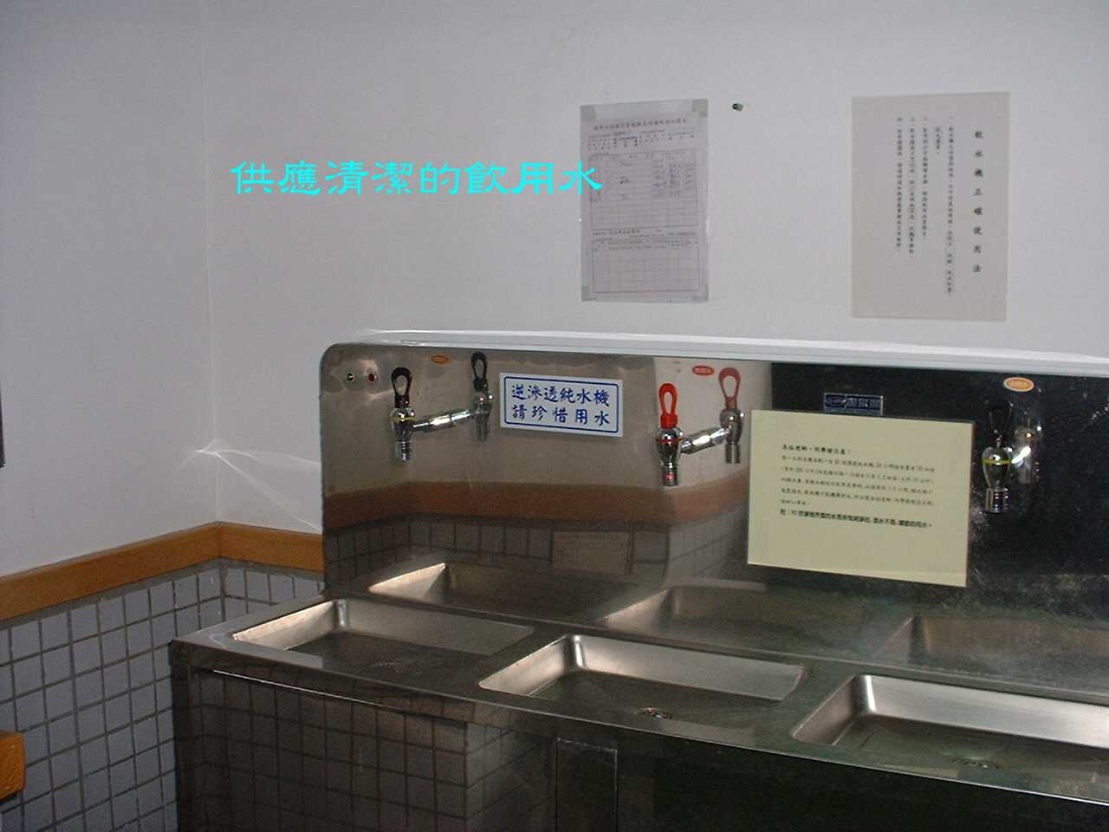
影印機除了蒐集資料影印方便之外，也有維護資料安全之功能，過去因為資料取得不易，因此，經常發現讀者偷竊書籍雜誌或撕割期刊情事，自從影印機提供服務之後，情勢就好轉，而廉價而不牟利以服務方式提供時，偷竊與撕割情事就甚少發生，可見影印機對讀者的服務與資料安全維護之重要了。
影印機使用方法
一請先插入卡片。
二 請打開開關，如故障時請告訴工作人員。
三 請把要印的文件放妥。
四 請選擇 A4、B4 、B5 或A3 按鍵。
五 請選擇要印的紙張數，按妥數量的數字。
六 請檢查紙夾有紙嗎？沒紙時請告訴工作人員。
七 Ready 的燈亮了就可以按鍵印了。
八 請取回印好的文件、原稿及卡片。
九 請關掉電源。謝謝合作，歡迎再用。 再見！
為了圖書資料的維護與安全，
各圖書館均嚴格禁止讀者攜帶飲
料與食物進館，但是飲水是人們
生理所必需，因此，提供清潔衛
生的飲水並準備衛生紙杯，以解
決讀者飲水問題，但宜規定不得
置於閱覽桌面，以防傾倒而危及
資料或燙傷事件發生。倘若飲水
或飲料置桌面而傾倒，如潑及書
頁，讀者無法使之完全乾燥，又
將書籍上架致因潮濕而發霉，如有甜分或味道之飲料，更引來蟲鼠之害，可知影響書籍資料安全至巨。

八、 景觀與指標設計
(一)景觀佈置 ： 圖書館空間的區隔，一般國小因面積不大，所以各區間為作有形的區
隔，而以以通道為界線，這樣節省空間又可免除視覺之干擾，如果空間寬
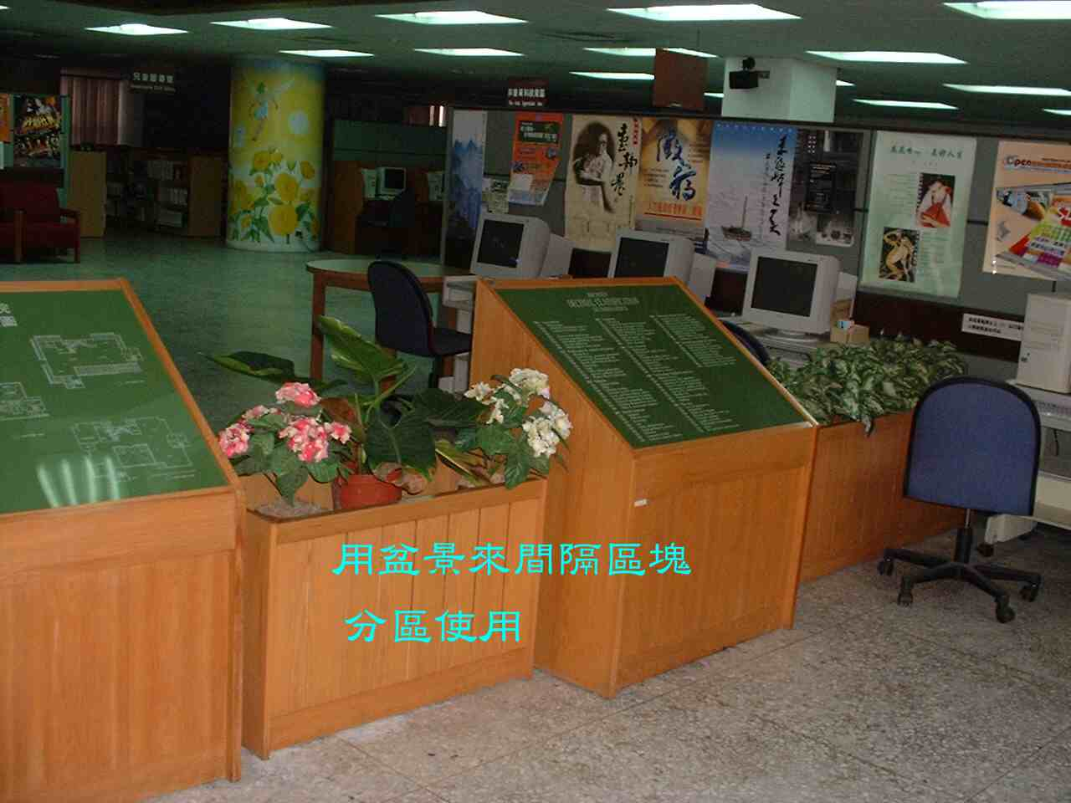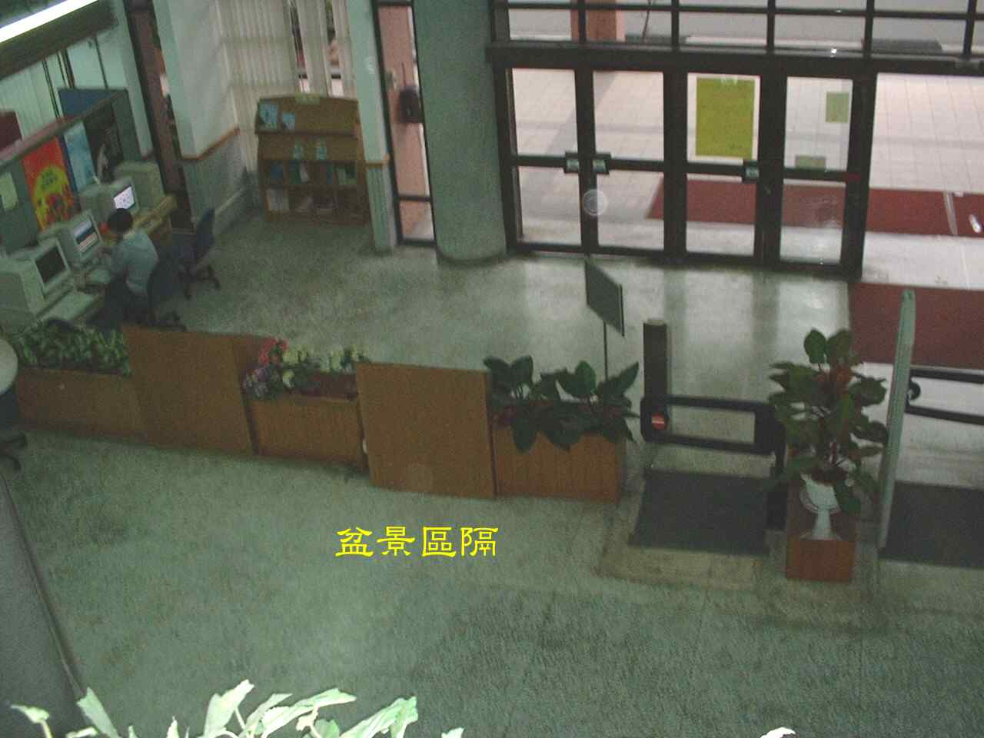
用盆景來區隔
闊時，最好不要作實牆的隔間，一則他增加讀者的困擾，因來回各區間時
要走許多冤枉路而浪費時間，甚至影響閱讀情緒，所以如果能以美化環境
之綠色盆景作間隔，則有賞心悅目，心曠神怡之效，且無阻礙與區隔之感，
更有拓展空間之效。
至於某些角落或樓梯底下未使用之空間可用各型盆景造景，一則美化
環境，減少視覺干擾，二則盆景更換維護較易，不增館員工作負擔。
(二)指標設計
圖書館是多功能的場所，因此指標的規劃設計直接影響功能的發揮，尤其是幼小的兒童更形重要，不論形狀、大小、圖案、顏色、懸掛高度、位置都需要精心規劃設計，分別說明於後︰
1.形狀︰指標系統，製作全館一致性之指標，如圖書館平面圖、資料區室及方向指引標示牌、閱覽說明、中國圖書分類法類目表、電腦資源教室使用說明、參考服務說明、館藏特色說明、訂閱期刊報紙一覽表、小博士信箱、活動實施說明、服務電話、緊急逃生方向、安全樓梯或出口等，兒童室之標示並以活潑有趣之方式呈現。可用兒童熱愛的動物或卡通造形為指標之形狀，以引起兒童之好奇與喜愛。
2.大小：至於其造型的大小，除了特別說明解釋的說明板如分類表外，相同性質與功能的指標最好一律相同尺寸，換句話說，閱覽區、資料檢索區、教學區、電梯位置、……用最大型，特殊用途或含蓋面較窄的用較小尺寸的指標，如盥洗室、影印處、飲水機、文具區(備原子筆、刀片、橡皮擦、尺、便條紙等以應不時之需，貼心服務)。
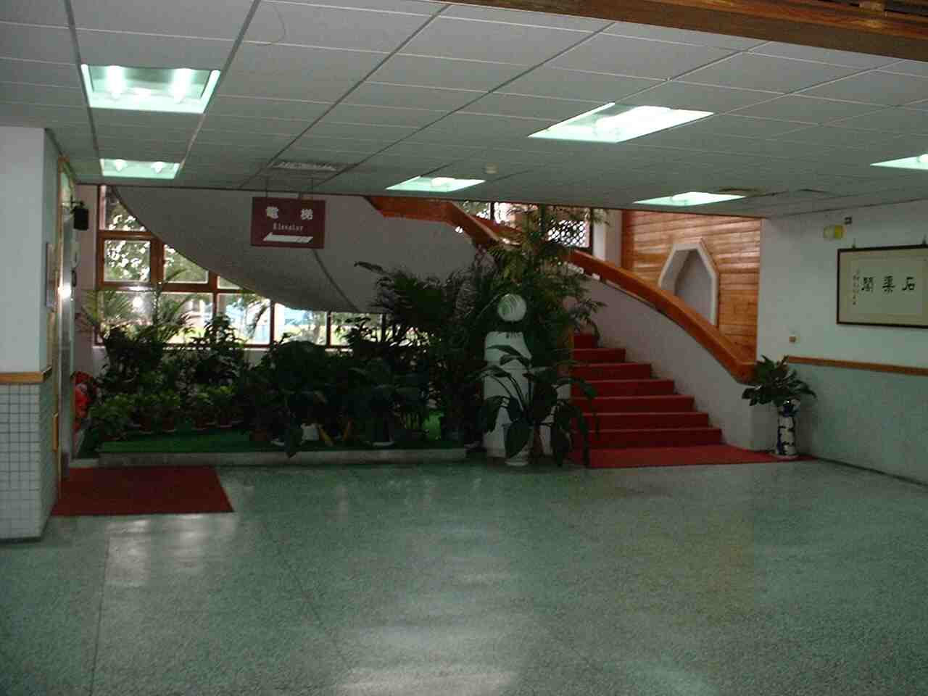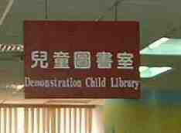
大型標示牌
如果因為空間不足而需要向空中發展而規劃兩樓以上建築時，樓層的標示就很重要了，倘若沒有明確的標示，往往自己走到那一樓層而不自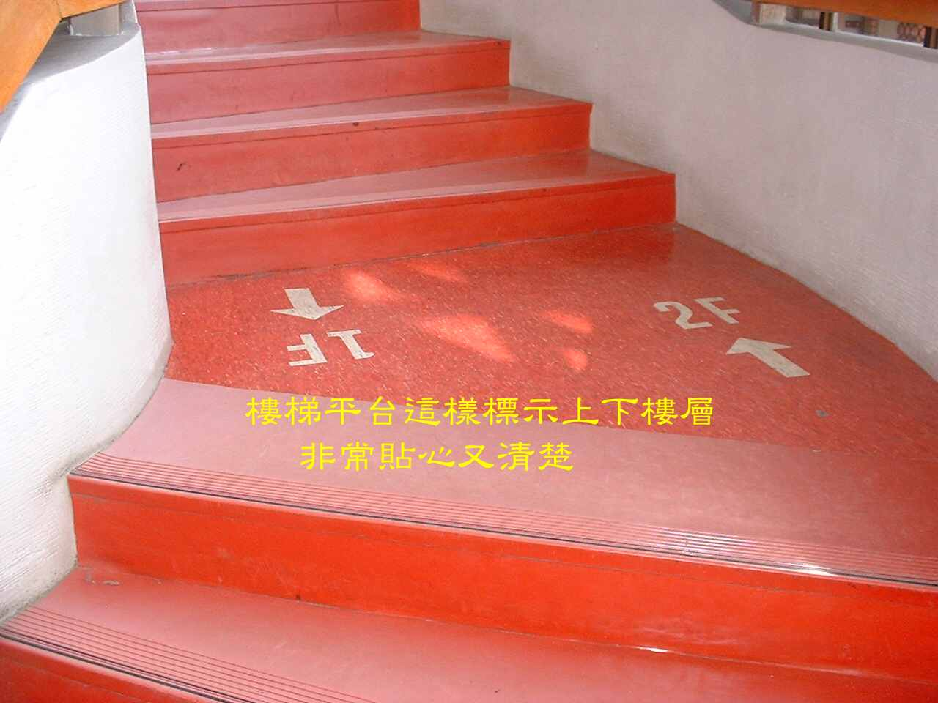 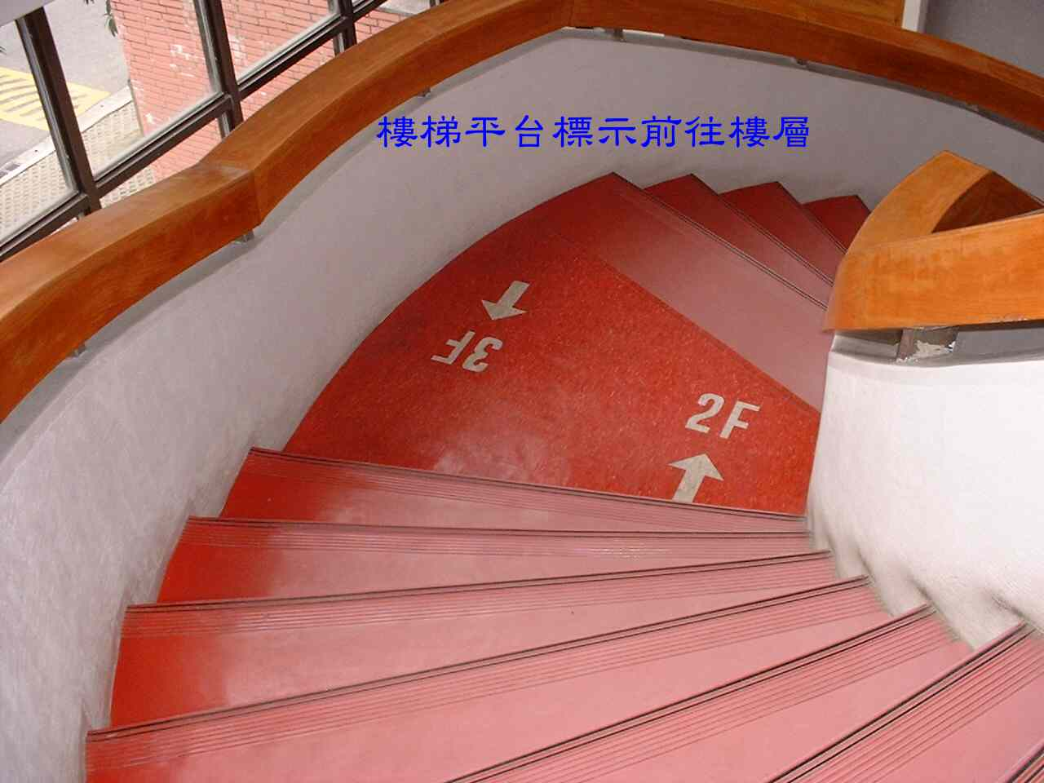 知，甚而多走了許多冤枉路而浪費時間，所以我們建議在每一樓梯起步處標明所在樓層外，在樓梯中的平台處也作明確標示所通往樓層。
樓梯平台標示欲通往之樓層
3.顏色：指標的顏色以劃一底色為原則，讓兒童很明確知道這個樣子、這
種形狀、這種顏色的就是什麼。所以，如果更貼心一點，用字加注音符號，以方便低年級的小朋友，且字的顏色與底色最好明顯的對比，以期遠處就可一目了然。需要懸掛的指標大都自天花板垂掛，所以我們需考慮讀者的安全性，掛得太高，小朋友看不見，失去指標的意義，低一些則因掛的繩或鏈太長，風吹晃動危險，因此，這一類型指標必需選擇固著力穩定處，且繩或鏈必需先試驗穩妥後方能使用，原則以距天花板三十公分為原則，以減風吹搖動過大而生無測。貼或釘於牆上之指標，以固定高度與位置釘(貼)，小朋友方易於辨認使用。若為直立式的指標，則底座的重心一定要穩固，不能因輕碰或風吹而搖擺或倒地，這樣會危及小朋友的安全。
至於指標的材質，可用原木板、五夾板、木心板、壓克麗、塑膠板等製作。
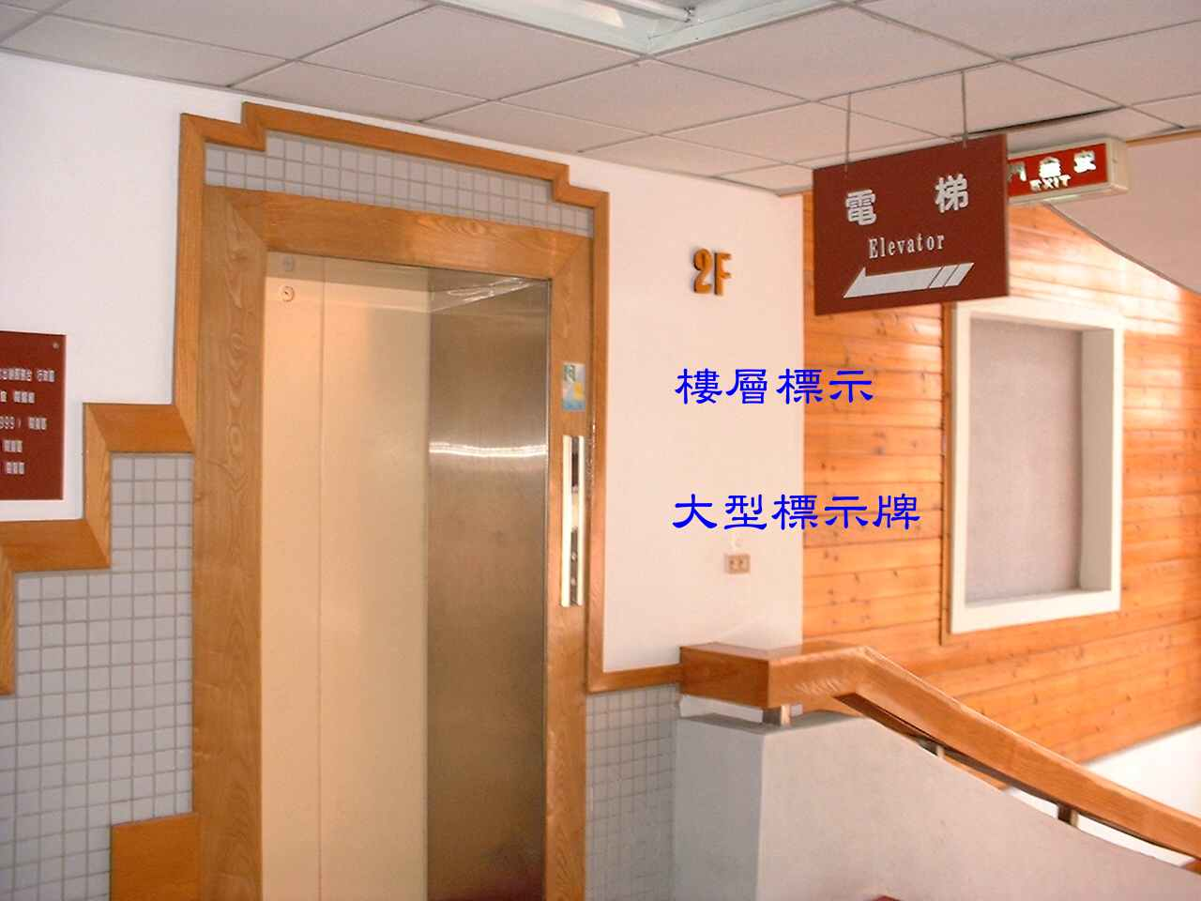 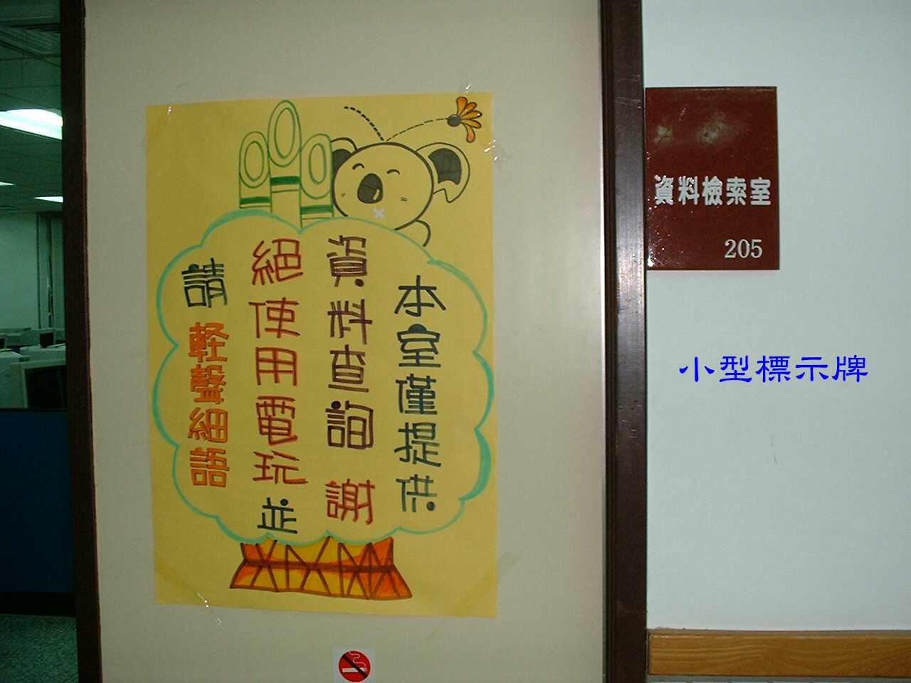 九、結論
小型標示牌
樓梯口之樓層標示
我們知道，資料媒體是圖書館的心臟，而資料媒體數位化可以縮小典藏空間，又能提升服務品質，是目前各館全力進行與努力的目標。因此，我們期望各學術圖書館及較具規模之專業圖書館與公共圖書館能將所完成之原始編目傳送至國家圖書館的編目中心，以充實編目中心之編目資源，所有出版品均能確實建立預行編目制度，以建立完整之國家書目資料庫，各館即可從這一書目資料庫下載所需編目資料，僅需要做較簡單的加工與上架，一來快速標準建立自己館藏資料，即時提供讀者服務，而提升服婦品質；又可減少因同一資料而浪費多人重復編目所造成人力、物力、財力與時間的浪費；更可解決為數最眾、服務面最廣、影響最深遠的基層兒童及中小學圖書館困於沒有專業編目人員的迷思。
由於編目之集中專業化處理，運用快速便捷的網路設備，這些基層的兒童及中小學圖書館將節省下來的人力、物力、財力與時間用來積極投入讀者服務工作或其他館務建設，對圖書館來說是一舉兩三得的神奇禮物。
這一群先天有各種困難因素而未能接受圖書館專業養成的基層兒童及中小學圖書館人員，養成機構應加強「在職訓練」、「研習培訓」與「學分」、「學位」進修的方式以提升其專業素養。
兒童及中小學圖書館的設計與規劃，除了需要建築師承擔結構安全之設計外，圖書館專業人員應積極提供館內運作流程之需求，於設計之初先行考濾繪入設計圖中施工，可免除完工之後因工作無法順暢而必需敲打改裝，既浪費經費又延誤開館服務，更因敲打而鬆動可能影響建物結構之安全，因讀者年齡幼小，所以還需要具教育專業人員加入，各種傢俱的高低、顏色、造型、擺設與舒適都會影響小小讀者的進館意願，更影響其學習品質，若館內無具備此專業人員，可就近聘請學校校長主任或教師擔任顧問，提供是項資訊與服務。
時序進到廿一世紀，人們已建立了一整套的數位科技，改變了人類的思維與生活，「資訊的掌控」可以決定所有，因此，我們處於最基層的兒童及中小學圖書館，必需加速館藏數位化，進而培養擅於運用資訊的國民，長大以服務人群。現代科技昌明，各種傳播技術之發展一日千萬里，班班有電腦，人人能上網的時代到臨，徜徉教室，坐臥家中，資料顯現跟前。
雖然目前的國民中小學圖書館未能普遍受到重視，如果我們經過嚴謹的規劃，有理想又合適的閱覽空間與充實的內涵，加上符合現階段生活條件的數位化經營，以誠心服務贏取讀者進館，我個人常說：圖書館是服務業，一切的設施運作都為服務，當您的服務達到某一境界時，令您滿意的回饋自然會來臨，聽到讀者抱怨不要生氣，要思考，如何使怨聲轉為掌聲。最後您會以圖書館為家，為它奉獻。而讀者更成為圖書館的常客，過去學校圖書館曾經不為人所重視，但是，今天，大家已經知道圖書館利用的重要性，更了解它是終生學習不可或缺的重要基地。
參考文獻
書籍
1.日本MEISEI出版公司編,圖書館建築, 瀋陽市 : 遼寧科學技術出版社, 2000, 第1版,ISBN 7538130489
2.吳可久等撰著,圖書館建築規劃與設計演練：大學圖書資訊大樓建築設計專題教學成果彙編,臺北市 : 建築情報季刊, 2003[民92] ,第二版,9570454555
3.淡江大學教育資料科學學系, 淡江大學覺生紀念圖書館主辦,海峽兩岸圖書館建築研討會論文集1999,[臺北縣淡水鎮] : 淡教育資料與圖書館學季刊, 民88.04,ISBN 9579078173
4.臺灣大學圖書館, 北京大學圖書館主辦, 林光美主編,海峽兩岸大學圖書館建築學術研討會論文集,臺北市 : 國立臺灣大學圖書館, 2006.11,ISBN 9860074976
5.蘇國榮,國民小學圖書館規劃與設計,台北市,台灣學生書局,2005[民94],ISBN 9571512397
期刊
1.王瑞卿; 張謙允,購物中心「探路系統」指標設計原則之研究(論文), 中原設計學報, 4:1/5:1 民91.12 頁23-41
2.吳明德,圖書館自動化與數位化[95年, 中華民國圖書館年鑑, 2007.12[民96.12] 頁138-168
3.林素甘 ; 楊美華 ;柯皓仁,數位化發展對檔案典藏與保存之影響,臺灣圖書館管理季刊, 4:2 2008.04[民97.04] 頁67-88
4.范豪英,圖書館工作人員空間之探討--建築規劃中易被輕忽的空間,書苑,44 民89.04 頁16-24
5.賈霸, 數位化浪潮 舖天蓋地 ,書香遠傳,56 2008.01[民97.01] 頁5
6.潘文福,全球資訊網在學校圖書館行政革新上的啟示, 臺灣圖書館管理季刊,2:3 民95.07 頁21-31
7.賴忠勤,國立臺中圖書館館藏數位化作業, 國家圖書館館訊, 95:3=109 民95.08 頁11-14
8.賴忠勤,數位典藏建置規劃與管理[講稿], 佛教圖書館館刊,45 2007.06[民96.06] 頁6-18
9.賴珍蘭,圖書館讀者意見書處理及其分析--以國家圖書館為例, 國家圖書館館刊,95:2 民95.12 頁147-176
10.謝依秦,館藏保存與書庫空間發展的趨勢, 臺灣圖書館管理季刊, 3:3 2007.07[民96.07] 頁31-56
11.嚴貞 ; 孫志誠,環境指標設計文字視認性之研究--以門牌號碼設計為例, 科技學刊, 10:4 民90.07 頁313-325, 附：門牌中文字體樣本，頁322-324

